Ofício Vereador Nº 563/2020

São Roque, 15 de maio de 2020.

Excelentíssimo Senhor Prefeito,

Venho, por meio deste, solicitar os bons ofícios de Vossa Excelência no sentido de notificar a Empresa TPD para realizar a manutenção da Estrada do Caetê.
Conforme fotos anexas a este Ofício, trechos do asfalto encontram-se deteriorados e desnivelados. Como o asfalto é novo, é imprescindível que a Prefeitura notifique a referida empresa para fazer a devida manutenção da estrada citada.
Na certeza de que dispensará especial atenção a este Ofício, desde já agradeço, renovando meus mais sinceros protestos de elevada estima e de distinta consideração.

Atenciosamente,

Etelvino Nogueira
Vereador

Ao
Excelentíssimo Senhor
cláudio josé de góes
DD. Prefeito da Estância Turística de
São Roque - SP

PROTOCOLO Nº CETSR 15/05/2020 - 16:41 4252/2020/LMF
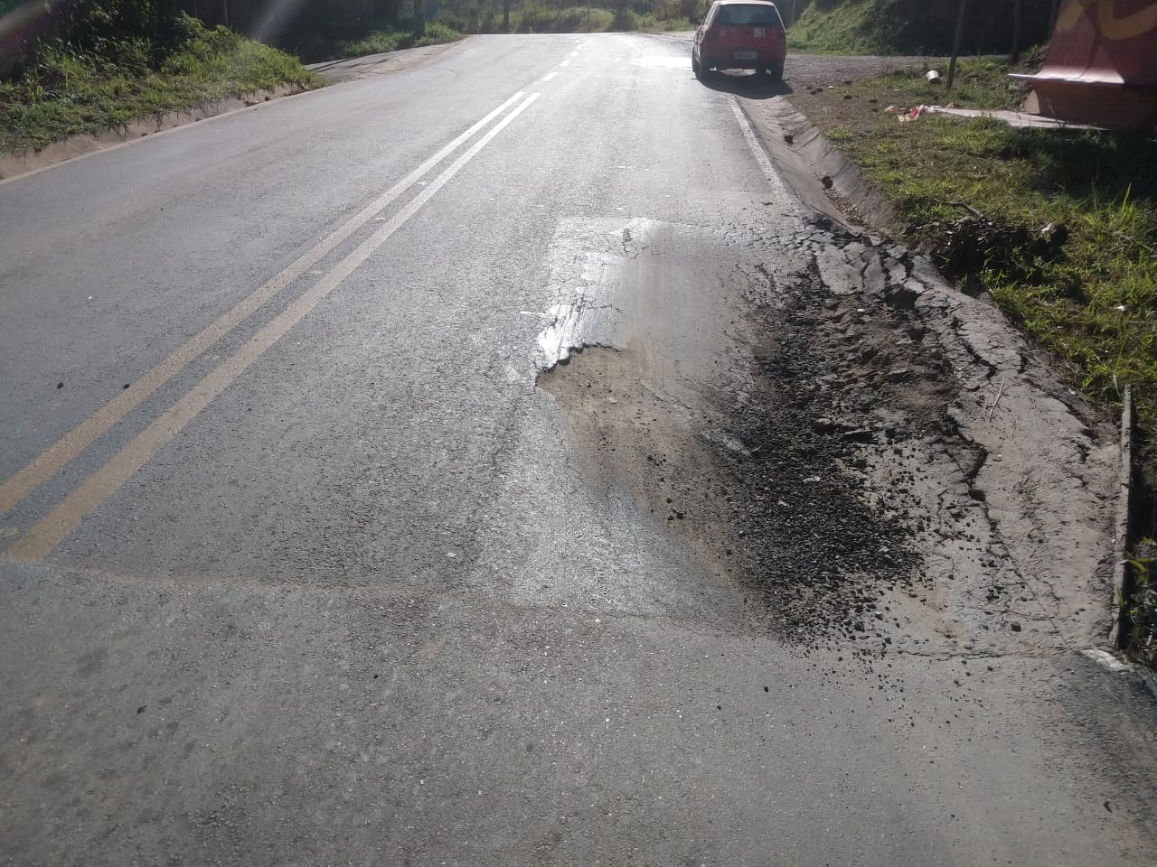
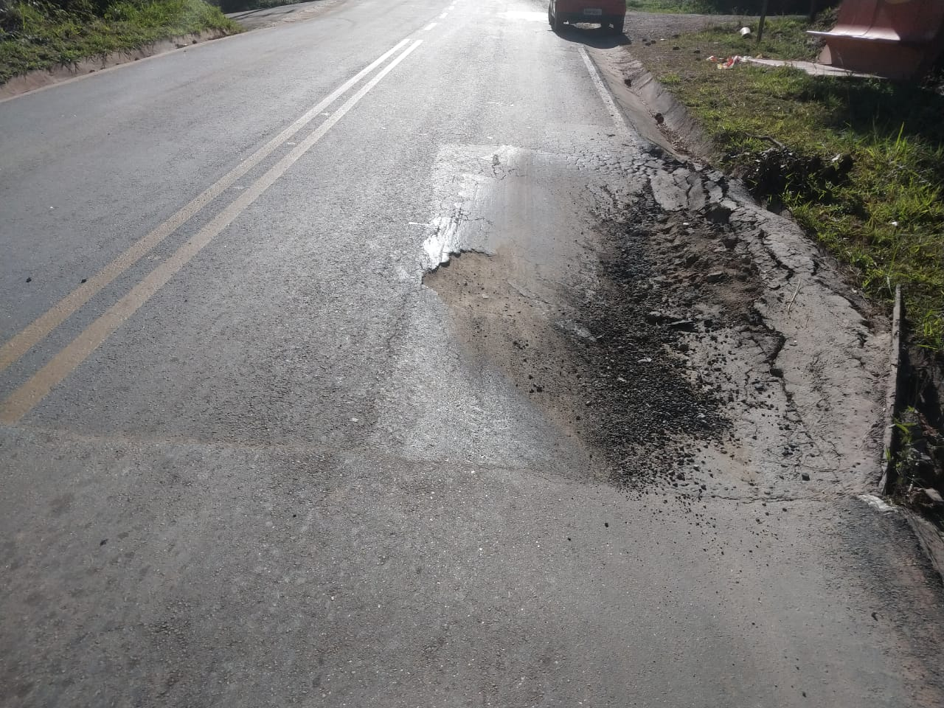
ANEXO

